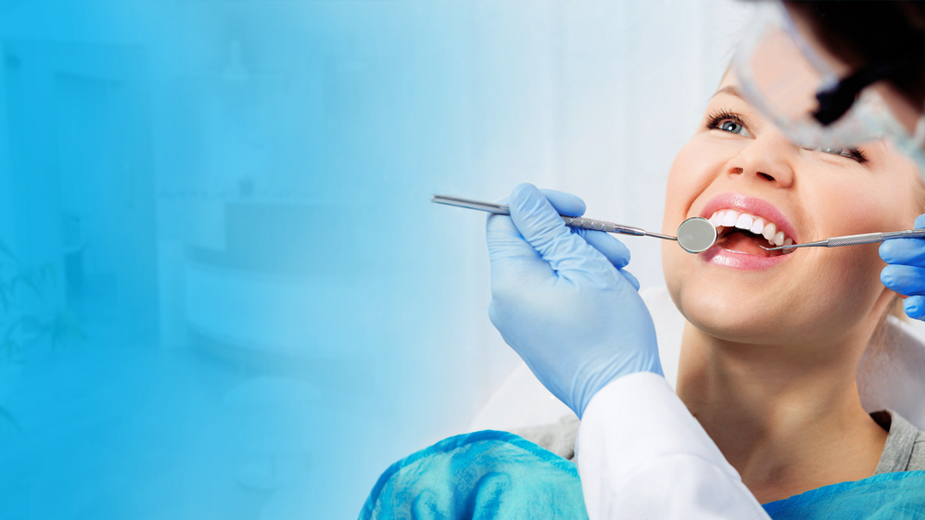
Стоматологическая поликлиника УЗ «Горецкая ЦРБ» это:

– современное оборудование

– доступные цены

– передовые технологии и материалы

– гарантия качества
Основные направления работы:
1. Профессиональная гигиена, лечение зубов по новым технологиям,
реставрация зубов светоотверждаемыми нанокомпозитами,
восстановление зубов стекловолоконными штифтами.
2. Протезирование: металлокерамика,
металлопластмасса, литые конструкции,
бюгельное протезирование.
3. Современные анестетики.
4. Использование цифровой рентгенографии.
5. Обслуживание по системе антиСПИД и антиГЕПАТИТ.
6. Умеренные цены, наличный и безналичный расчет.
7. Кратчайшие сроки лечения зубов и изготовления протезов.

По вопросам обращаться по телефонам:

Регистратура 8(02233)6-37-57

Касса 8(02233)6-25-34

Ортопедическое отделение 8(02233)6-36-69

Цена на лечение определяется индивидуально и зависит от базовой стоимости предоставляемой услуги. Окончательная стоимость услуг определяется по ценам, указанным в прайс-листе из расчета количества работ, производимых врачом-стоматологом, и обсуждается непосредственно на консультации.
Наименование  стоматологической услуги | Примерная стоимость стоматологической  услуги с учетом применяемых материалов для иностранных граждан*
Стоматологическое обследование при первичном обращении | 5 руб. 00 коп.
Лечение кариеса с наложением пломбы | от 50 белорусских рублей
Лечение осложненного кариеса с пломбированием канала | от 70 белорусских рублей (однокорневой зуб)  от 90 белорусских рублей (трехкорневой зуб)
Удаление зубных отложений, очистка, полирование зуба с применением полировочной пасты | От 50 белорусских рублей (за десять зубов)
Культевая штифтовая вкладка | от 80 белорусских рублей
Цельнолитая металлическая коронка | от 90 белорусских рублей
Штампованная металлическая коронка (зуб) | от 70 белорусских рублей
Металлокерамическая коронка (зуб) | от 250 белорусских рублей
Пластмассовая коронка (зуб) | от 70 белорусских рублей
Бюгельный протез | от 450 белорусских рублей
Полный съемный протез на верхнюю или на нижнюю челюсть | от 180 белорусских рублей
Рентгенография прицельная | 7 руб. 50 коп.
Панорамная рентгенография | 8 руб. 50 коп.
* стоимость рассчитаны в среднем. Стоимость услуги и расходного материала меняется в зависимости от качества и количества используемого расходного материала и степени повреждения зуба

